[Наслов на семинарската работа]
[Име и презиме на кандидат / број на индекс]
Одговорен наставник: проф. д-р [Име и презиме]

[Студиска програма]
[Име на предметот] / [Код на предметот],
семестар [број] / [20xx]

ПРЕДГОВОР
Семинарската работа претставува самостојно пишан материјал и има за цел да ги запознае и оспособи студентите со начинот на анализата и разработката на определена проблематика, со вештините за јавна презентација и тимска работа.
Темите за семинарската работа се договараат со предметниот наставник во договор со студентот.
Семинарската работа треба да биде напишана на македонски јазик, со исклучок на симболи, стручни термини и слично.
За ориентација, семинарската работа треба да содржи помеѓу 10 - 15 страници. Сепак, зависно од природата на текстот и проблематиката за која се пишува, овој број на страни може да се измени, во договор со одговорниот наставник.
По структура семинарската работа треба да ги содржи следните делови:
- Насловна страница
- Содржина
- Вовед
- Разработка на темата
- Заклучок
- Користена литература
- Прилози (доколку е потребно)

Сликите доколку е можно треба да бидат централно позиционирани на страната на која се спомнуваат. Под слики се подразбираат графички прикази, фотографии, цртежи, шеми. Сликите се нумерираат со арапски броеви и треба да имаат наслов.

Насловна страница
Насловната страна која треба да се користи во изработка на семинарската работа е автоматски подготвена и во означените делови се пополнува соодветно без притоа било што да се менува (распоредот, тип/големина/боја на фонт или било какво друго подесување на страната). Големите загради во насловната страна на ова упатство се додадени за да се нагласи што треба да се внесе на соодветното местото и истите треба да се избришат.
На насловната страна може да се додаде слика која одговара на содржината на семинарската работа. Доколку не се додава слика потребно е објектот со текстот да се избриште како што е објаснето на самата насловна страна.
Во продолжение (слика 1) даден е изглед на пополнета насловна страна согласно ова упатство.
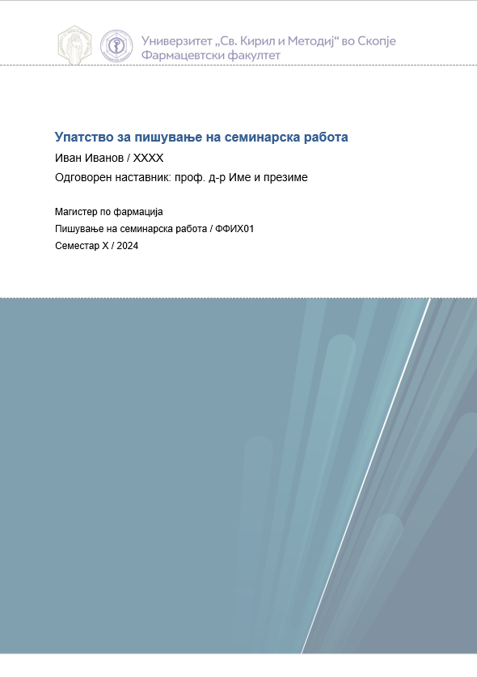
Слика 1 Изглед на насовна страна на семинарска работа изработена на Фармацевтски факултет

Содржина
Содржината на семинарската работа се состои од насловите на сите делови и подделови, со соодветниот број на страницата на која се наоѓаат во семинарската работа.
При изработката на содржината на семинарската работа задолжително се користи нејзино автоматско поставување. Табела на содржини овозможува преглед и лесно пристапување во поглавјата.
За да функционира автоматското поставување на Табелата на содржини потребно е при пишување на насловите во текстот да се користат предефинираните стилови Наслови (Heading 1, Heading 2, Heading 3 (Слика 1) .
Слика 2 Предефинирани Наслови кои треба да се користат во изработка на семинарскиот труд
Дополнително, потребно е да постои нумерација на страниците, за да истите се вклучат во Табелата на содржини, до соодветниот наслов или поднаслов.
Бројот на страната се додава автоматски, преку избирање на некоја опциите за нумерирање на страна прикажано на Слика 2.
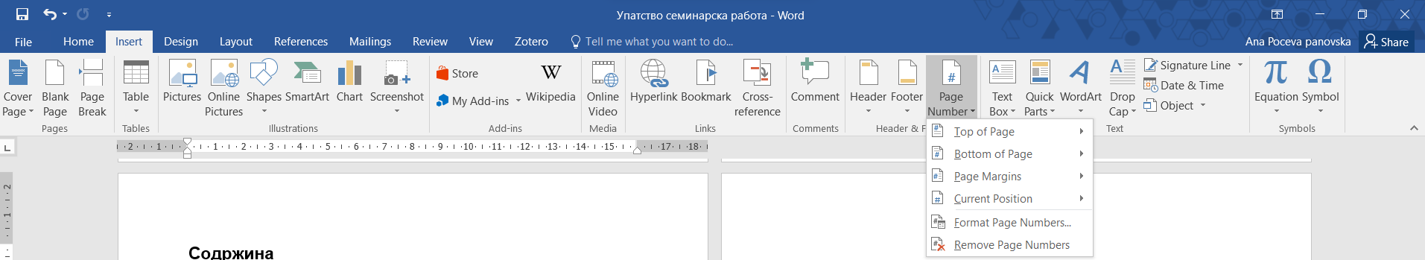
Слика 3 Приказ за нумерирање на страните на докуменот

Автоматско генерирање на Табела на содржини, врз основа на зададениот стил во семинарската работа се прави со избирање на менито References а потоа опцијата Table of contents (Слика 3).

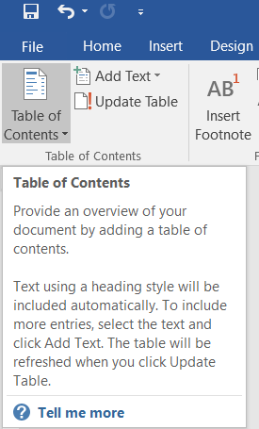
Слика 4 Приказ за внесување на Табела на содржини
Во прилог изведена е автоматска содржина од овој текст.
Содржина
1 Вовед (Heading 1) 5
2 Главен дел (Heading 1) 6
2.1 Техничко уредување на семинарската работа (Heading 2) 6
2.1.1 Наслови и поднаслови (Heading 3) 6
2.1.2 Слики и табели (Heading 3) 7
3 Заклучок 8
4 Користена литература (Heading 1) 9
Цитирање на статија 9
Цитирање на книга 10
Цитирање на поглавје од книга: 10
Цитирање на web страна: 10
Прилози 11
Правописни и граматички правила 11
Оценување 11
Листа за проверка 12

При работа на документот заради промени во текстот често може да е потребно ажурирање на содржината. Истото се прави со десен-клик на самата табела со содржината и со одбирање опцијата “Update field” и понатаму “Update entire table” за да се ажурира целата содржина.
По Табелата на содржини документот треба задолжително да содржи листа на табели и слики користени во текстот За начинот на добивање на истате прочитајте во делот Слики и табели. Во прилог извадени се листа на табела и листа на слика користени во ова упстаство.
Листа на табели
Табела 1 – Табела со колони, редови и податоци 7
Листа на слики
Слика 1 Изглед на насовна страна на семинарска работа изработена на Фармацевтски факултет 2
Слика 2 Предефинирани Наслови кои треба да се користат во изработка на семинарскиот труд 3
Слика 3 Приказ за нумерирање на страните на докуменот 3
Слика 4 Приказ за внесување на Табела на содржини 4
Слика 5 Приказ за вметнување на наслов на слика или табела 7
Слика 6 Студенти на Фармацевтскиот факултет при УКИМ при одржување на натпреварот „Магистре“. Превземено од Архивата на Фармацевтски факултет 8

Вовед (Heading 1)
Во воведот на семинарската работа треба кратко да се изложи тезата, но и суштинските аргументи. Воведот треба да вклучи дел кој се однесува на целта на изработката семинарот како и преглед на постоечки сознанија кои се однесуваат на проблемот што се разработува во семинарската работа. Структурата на Воведот може да се состои од повеќе подделови, секој дел може да има свои подделови. На крајот Воведот треба да вклучи дел кој се однесува на целите на изработката на семинарската работа. По воведот се разработува главниот дел кој може да се состои од повеќе делови, односно да опфаќа повеќе аспекти.

Главен дел (Heading 1)
Структурата на главниот дел може да се состои од повеќе делови, секој дел може да има свои подделови. Неопходно е главниот дел да има организираност, последователност, поврзаност помеѓу деловите/подделовите, да содржи издржани и поткрепени научни податоци. За пишување се користат предефинираните стилови и тоа: Heading 1, Heading 2, Heading 3 и Heading 4.

Техничко уредување на семинарската работа (Heading 2)
Семинарската работа треба технички да биде уредена во согласност со ова Упатството на Факултетот.
Семинарската работа треба да биде напишана на А4 (21 х 29,7 cm) формат, во портрет ориентација со фонт Times New Roman со големина 12, проред 1,5 и порамнет текст од двете страни: Justified Alignment, лева и десна маргина: 2,54 cm (1 inch), горна и долна маргина: 2,54 cm (1 inch) и нумерирани на страници.
Ова упатство е соодветно форматирано и истото може да се искористи за пишување на семинарската работа (доколку се избришат непотребните делови).

Наслови и поднаслови (Heading 3)
За нумерирање на насловите/поднасловите се користат децимални броеви ознаки (пр. 1, 1.1, 1.1.1). Нумерирањето на поглавјата се изведува исклучиво автоматски со избирање на соодветен предефиниран стил и тоа: Heading 1, Heading 2, Heading 3 и Heading 4 (Слика 1).
Низ ова упатство дадени се 3 нивоа на наслови како пример (X, X.Y, и X.Y.Z). При пишување може директно да го замениш текстот во соодветното ниво на Наслов # со сопствен наслов.
Доколку ти е потребен дополнителен Наслов, напиши го текстот на истиот, селектирај го и избери го соодветното ниво (Heading 1, Heading 2, Heading 3) што претходно си го користел.

Слики и табели (Heading 3)
Текстот на семинарската работа може да содржи слики и табели. Под слики се подразбираат графички прикази, фотографии, цртежи, шеми.Сликите доколку е можно треба да бидат централно поставени на страната на која се спомeнуваат во текстот. Вообичаено сликите и табелите се поставуваат во близина текстот во кој се референцирани. Сликите задолжено треба да се нумерираат и да имаат наслов. Насловот треба јасно да ја прикажува содржината на сликата/табелата (види ги сликите и табелите во овој документ). Насловите и нумерирањето на сликите и табелите задолжително се прави автоматски, преку избирање на менито References → Insert Caption каде во отворениот прозорец како на Слика 4 Приказ за вметнување на наслов на слика или табеласе избира под Label опцијата за слика или табела. Насловите секогаш се поставуваат под самата слика, а оние на табелите, над соодветната табела лево подредени (Табела 1).

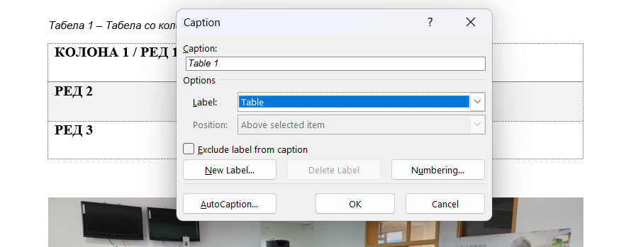
Слика 5 Приказ за вметнување на наслов на слика или табела

Табела 1 – Табела со колони, редови и податоци
Колона 1 / РЕД 1 | Колона 2 | Колона 3
РЕД 2 | Податоци | Податоци
РЕД 3 | Податоци | Податоци

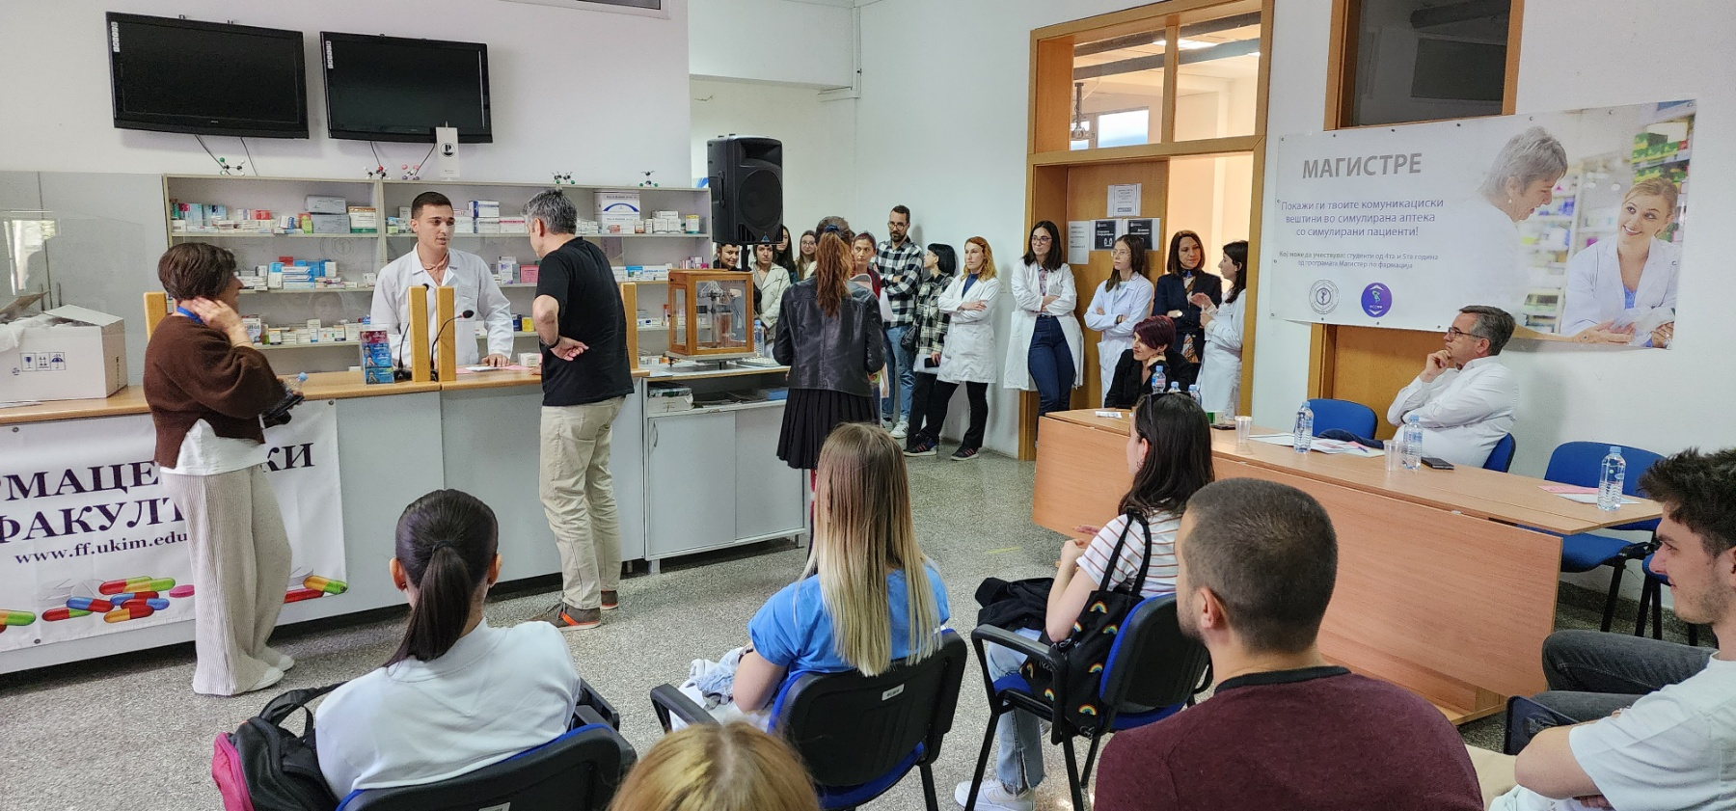
Слика 6 Студенти на Фармацевтскиот факултет при УКИМ при одржување на натпреварот „Магистре“. Превземено од Архивата на Фармацевтски факултет

Доколку во текстот се користи слика која е превземена (од некоја книга, списание, web страна) секогаш се наведува местото од каде е превземена. Притоа после насловот на сликата се наведува „превземена од“ по што се наведува книга, списание, web страна итн. Во основа за секоја превземена слика потребно е да се знае дали правата за користење на истата се заштитени.
Доколку превземената слика содржи текст кој не е на македонските, истиот треба да преведе. За сликите кои се модифицирани односно се преработуваат, се преведуваат и слично после насловот на сликата треба да се наведе дека се адаптирани односно „приспособено според“по што се наведува книга, списание, web страна итн.

Заклучок
Во заклучокот се наведуваат главните сознанија од семинарската работа. Потребно е да постои поврзаност помеѓу воведот и заклучокот. Во овој дел се наведува поширокото значење на истражувачкиот проблем и се искажува неговата заокруженост и реализираност.

Користена литература (Heading 1)
Поглавјето користената литература следува веднаш по заклучокот и започнува на засебна страница. За сите сознанија/факти кои се напишани во семинарската работа и се прочитани од некој текст, мора задолжително да се стави референца односно да се цитира литература од каде истото е превземно. Кај делови во текстот што се превод од книга, интернет страница или некој научен труд, референцата треба да се стави после параграфот во којшто се споменати. Се референцира нумерички, со ставање на редоследен број на референцата во големи загради [број].
Користената литература за пишување на семинарската работа треба да се цитира во текстот. На крајот од семинарската работа треба да бидат наведени сите референци .
Откатко ќе се внесат сите користени референци, во текстот се додава автоматски на следниов начин:
- Во текстот се избира параграфот на кој се однесува референцата
- Од менито Reference се избира Cross-Reference.
- Се избира Reference type: Numbered item и Insert reference to: Paragraph number
- Кон крајот од текстот потребно е да побара листата со референците
- Се избира соодветната референца

Форматот во кој треба да се внесуваат референците е следниот:

Цитирање на статија
- Презиме, иницијали на прв автор, Презиме, иницијали на втор автор (година на публикација). Наслов на статијата, Наслов на списание, Волумен бр. (издание бр.). стр. (од – до). DOI или URL на веб страната.
Ecarnot, F., Seronde, M.-F. ., Chopard, R., Schiele, F., & Meneveau, N. (2015). Writing a scientific article: A step-by-step guide for beginners. European Geriatric Medicine, 6(6), 573–579. https://doi.org/10.1016/j.eurger.2015.08.005

Цитирање на книга
- Презиме, иницијали. (година). Наслов: поднаслов на книга. Издание.Издавач.
Пример:
Schimel, J. (2012). Writing science : how to write papers that get cited and proposals that get funded. 1st ed. Oxford University Press.

Цитирање на поглавје од книга:
- Презиме, иницијали на авторот на поглавјето. (година). Наслов на поглавјето. Во презиме, иницијали на уредникот (Ed.). Име на книгата (страни на поглавјето). Издавач.
Пример:
Quina, K., & Kanarian, M. A. (1988). Continuing education. In P. Bronstein & K. Quina (Eds.), Teaching a psychology of people: Resources for gender and sociocultural awareness (pp. 200-208). American Psychological Association.

Цитирање на web страна:
- Презиме, иницијали. на авторот/ите. (1) или доколку е група автори/спонзор (2) само, Наслов на веб статијата, (датум на страната, доколку има) HTTP адреса (се копира од локацијата од пребарувачот), датум на пристапување.
Примери:
(1) Nafees, Q., Yilong, Y., Andras, N., Zhiming, L., & Janos, S. (2014, November 19). Anonymously analyzing clinical data sets. Cornell University. http://arxiv.org/abs/1501.05916
(2) Centers for Disease Control and Prevention. What is health literacy? https://www.cdc.gov/healthliteracy/learn/index.html (пристапено на 01/12/2023)

Прилози
Доколку имате еден или повеќе прилози потребно е да ги додадете во овој дел.

Правописни и граматички правила
Во овој прилог напишани се некои основи правописни и граматички правила на македонски јазик, кои студентите често ги забораваат.
Откатко ќе се внесат сите користени референци, во текстот се додава автоматски на следниов начин:
- Во македонскиот литературен јазик влезните наводници на почетокот се пишуваат долу („) (shift+2), а излезните наводници на крајот од исказотсе пишуваат горе (“) (shift+3);
- По секој збор се остава само 1 празно место
- Доколку во реченицата следи некој интерпункциски знак (пр. точка, запирка, две точки итн.), истиот се наведува веднаш на крајот на зборот без да се остави празно место.
- Помеѓу знаците како влези наводници („), влезни полунаводници (’) и отворени загради ([ и зборовите кои следуваат не се остава празно место.
- Цртичка (-) е правописен знак кој секогаш се пишува заедно со зборовите или буквите кои ги поврзува без да се остави празно место (на пр. д-р, м-р, г-ѓа).
- Студентите секогаш можат да потврдат или проверат определено правописно правило на https://pravopis.mk/ или на дигитален речник http://drmj.eu/ или други релевантни извори.

Оценување
Наставникот при оценување на семинарската работа ја проценува техничка уреденост, нејзината содржина, севкупната оригиналност, квалитет на напишаното, комплетноста и користената литература.

Листа за проверка
Секоја семинарска работа пред да се предаде на преглед кај менторот потребно е да го содржи следното:
- Насловна страница со потполни податоци
- Автоматски извадена содржина (и последно ажурирана)
- Листа на Табели/Слики
- Сите наслови/поднаслови се избрани од една група/стил на Heading
- Вовед
- Заклучок
- Наслов под секоја слика
- Наслов над секоја табела
- Користена литература при изработката на трудот

